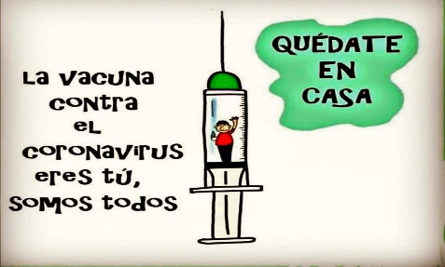
Liceo José Victorino Lastarria
Rancagua
“Formando Técnicos para el mañana”
Unidad Técnico-Pedagógica

MODULO ELABORACIÓN DE PRODUCTOS DE REPOSTERÍA
UNIDAD I: MAQUINARIA, UTILES E HIGIENE Y MANIPULACIÓN DE ALIMENTOS
OA: MANEJAR ÚTILES MAQUINARIAS Y HERRAMIENTAS PARA LA ELABORACIÓN DE PASTELERÍA Y REPOSTERIA BÁSICA, UTILIZANDO TÉCNICAS DE HIGIENE PARA SU CORRECTA MANIPULACION
Profesor: María Antonieta Rivera Berrios ENVIAR ANTONIERB11@GMAIL.COM
Fecha: Semana DEL 08 AL 12 DE JUNIO
Actividad: practicar lavado de manos, reconocer la importancia del lavado de manos e higiene

1.-Enumere pasos del lavado de manos y practique en su casa

Lavado de manos

1.-Humedecer con agua limpia manos y antebrazos hasta la altura del codo.
2.-Enjabonar hasta formar abundante espuma en dirección de la mano hacia el codo.
3.-Limpiar las uñas por debajo utilizando un cepillo.
4.-Enjuagar minuciosamente las manos bajo un chorro de agua caliente en dirección al codo.
5.- Frotar las manos, dedos y antebrazos enjabonados por 20 segundos.
6.-Por último secarse las manos con una toalla limpia o papel desechable.

2.- Explique porque es tan importante el lavado de manos, en que minuto y cuantas veces al día.
Las manos de las personas que manipulan deben estar siempre limpias ya que son una fuente de contacto directo con los alimentos y si estas no están limpias puede provocar una contaminación cruzada de bacterias, significa que las bacterias pasan de un lugar a otro Uno de los hábitos más importantes a la hora de trabajar de manipulador de alimentos es el correcto LAVADO DE MANOS. El lavado de manos será frecuente y hay ocasiones donde es obligatorio, podíamos decir cada vez que seas necesario y más.
Hay que lavarse las manos con agua caliente y jabón bactericida, frotando bien entre los dedos, y con un cepillo de manos entre las uñas. Después nos secaremos con papel de un solo uso.
3.- ¿Que es la higiene?

La higiene de los alimentos comprende las condiciones y medidas necesarias para la:
Producción, Elaboración, Almacenamiento, Distribución de los alimentos
Destinadas a garantizar un producto inocuo, en buen estado y comestible, apto para el
Consumo humano. Se busca alcanzar, alimentos libres de contaminantes, con el objetivo de que no representen riesgos para la salud del consumidor. Entiéndase como inocuo al producto que no causará daño alguno a quien lo consume.

4.- ¿Tiene algún tipo de restricción los manipuladores de alimentos y porque?

El personal encargado de preparar los alimentos es con frecuencia uno de los responsables de la transmisión de enfermedades, ya sea porque padece de ella o que por descuidos en la higiene se vuelva portador de ella. En caso de contar con cabello largo, tenerlo recogido y utilizar una red o cofia. Abstenerse de toser, estornudar o hablar sobre los alimentos.
Mujeres: se prohíbe el uso de maquillaje. Presentarse con ropa y calzados limpios. No fumar, comer, masticar chicle o beber en el área o durante la preparación de los alimentos. Someterse periódicamente a control médico Uñas limpias, cortas y sin esmalte. Calzado de tipo antideslizante, de punta cerrada y que sea fácil de retirar en caso de quemaduras o algún tipo de accidente. Se les suele llamar suecos.

Hombres: en lo posible evitar la barba, o bien, llevarla cuidadosamente recortada. Suspender labores en situaciones de enfermedad y cuando se presentan heridas en manos o brazos. Lavarse las manos antes del servicio y cada vez que se tocan superficies o instrumentos ajenos a la cocina (partes del cuerpo, mangos de puertas, llaves, dinero, etc.). Bañarse diariamente antes de iniciar labores. No utilizar reloj, anillos, aretes, pulseras o cualquier tipo de joyería. Evitar tocarse el pelo, cara, orejas o cualquier parte del cuerpo mientras manipule los alimentos. La limpieza siempre comienza en casa, por esta razón quienes trabajan en las instalaciones de preparación de alimentos deben seguir las siguientes disposiciones de higiene:

5.- Mencione el uniforme de cocina, explicando porque es tan importante su uso.

Filipina: de manga larga para evitar quemaduras, por agua, aceite, caramelo, etc. Con doble-vista que puede ser invertida con facilidad. La capa doble de algodón,
Protege del calor y evita quemaduras que pudieran producirse con mezclas a alta temperatura. Incluso los botones forrados en tela resisten mejor el lavado frecuente.

Pantalón: largo, sin valenciana lo que evita atrapar restos de comida o líquidos. Que no se arrastre en el piso.
Mandil o delantal: protege la filipina y pantalones de mancharse excesivamente.

Trapos, toallas o caballos: para limpiarse, las manos y tomar mangos de ollas, sartenes, y charolas calientes sin quemarse.

Zapatos: duros, de piel y suela de goma. Anti-deslizantes y cerrados, para evitar quemaduras por líquidos derramados, que sean fáciles de retirar.

Toque o gorro: evita que el cabello caiga sobre los alimentos y también absorbe el sudor de la frente.

Pañolin: se anuda como una corbata, sirve para absorber el sudor del cuello.

El uniforme debe lavarse con cada uso, para evitar la contaminación de los alimentos. El chef que salga al salón debe tener una chaqueta limpia adicional para cambiarse.

6.- Investigue sobre los vectores más frecuentes en el área de trabajo, explicando las posibles contaminaciones asociadas a este.

Cucarachas: portadores de patógenos como salmonella, hongos, huevos de parásitos y virus.
Ratones: propagan enfermedades por medio de sus desechos y por contacto con la comida.

Moscas: se alimentan de desechos y basura, propagan las bacterias a través de su boca, patas, pelo, materia fecal y vómito de las misma.

7.- Diseñe un plan de sanitización, averiguando cuales son los agentes químicos más utilizados en las cocinas a nivel institucional.
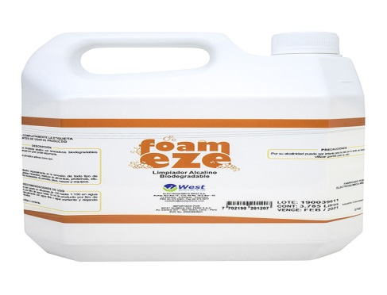
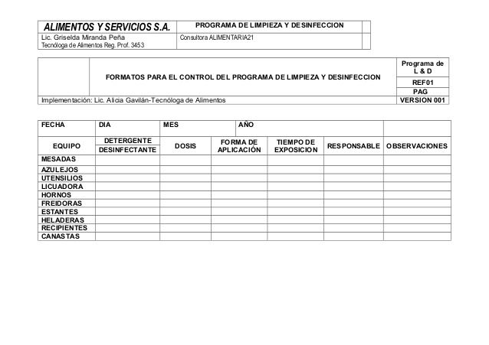

LIMPIADOR DE PISOS
ANTIGRASA INDUSTRIAL AL 2 %

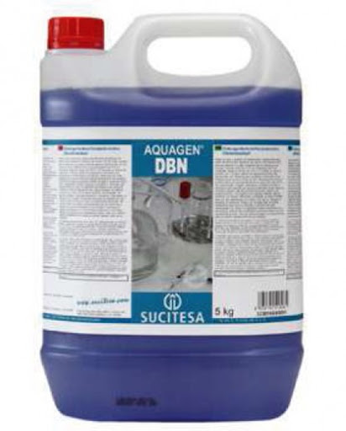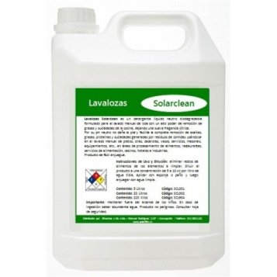
LIMPIADOR DE PISOS LAVALOZA INDUSTRIAL
AROMATICO

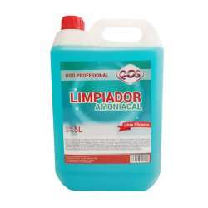AMONIO CUATERNARIO PARA TODO USO

RESPUESTAS GUIA DE ESTUDIO N° 2
ACTIVIDAD: Identificar instrumentos, maquinarias útiles y herramientas.

Analice las siguientes preguntas y conteste

1.-Luego de haber leído la guía de estudio mencione todos los utensilios o artefactos que se necesitan para preparar galletas.

Horno, latas de horno, moldes para galletas, brocha pastelera, usleros, espátulas

2.-Mencione todos aquellos implementos que son necesarios para la preparación de tortas

Cernidor, Molde de tortas desmontable, cuchillo cierra, brocha pastelera, monta torta,
Ruedo decorativo, bowls de diferentes tamaños, mangas pasteleras con boquillas, cuchillo
Puntilla, tablas de pastelería, horno, latas de horno.

3.-Nombre 4 utensilios que han sido remplazados por implementos eléctricos.

Batidor Manual
Uslero
Jarro medidor
Procesador de alimentos

4.- ¿Cómo se llaman los cuchillos que más utiliza el chef?

Cuchillo puntilla y cuchillo de medio golpe

